15 stycznia 2021 r.

Volkswagen Samochody Dostawcze podsumowuje wyniki sprzedaży za rok 2020 i wyznacza kierunki na lata następne
- W roku 2020 do klientów na całym świecie trafiło 371 700 aut marki Volkswagen Samochody Dostawcze
- Polska liderem rejestracji w regionie Europy Środkowo -Wschodniej
- Na polskim rynku w całym roku 2020 zarejestrowano 9094 nowe dostawcze Volkswageny
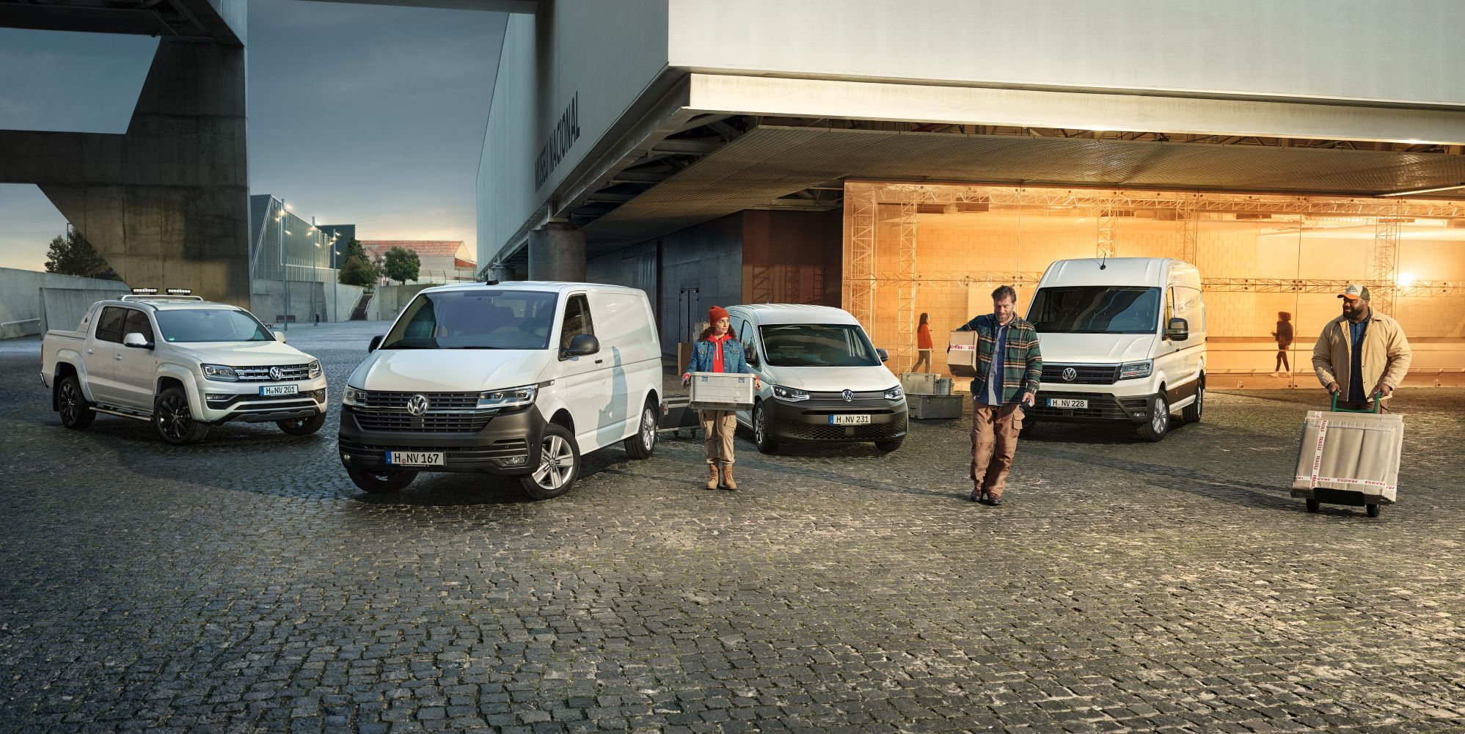
Poznań/Hanower, 15 stycznia 2021 r. Podobnie jak w wielu światowych firmach i markach, również
w Volkswagen Samochody Dostawcze rok 2020 został zdeterminowany przez przebieg pandemii Covid-19 i związane z nią spowolnienie gospodarcze
i ograniczenia społeczne. W sumie, w roku 2020 marka dostarczyła do rąk klientów na całym świecie 371 700 pojazdów. Odnotowano spadek o 24,4 procent w stosunku do roku 2019. Na polskim rynku zarejestrowano w tym czasie 9094 sztuki nowych dostawczych Volkswagenów, co czyni Polskę liderem w regionie Europy Środkowo - Wschodniej.
Na przestrzeni całego roku wyniki sprzedażowe były pochodną przebiegu pandemii koronawirusa: pierwszy kwartał był tylko nieznacznie słabszy niż
I kw. 2019 r., po czym nastąpił znaczny spadek w drugim kwartale podczas pierwszego lockdownu, w którym fabryki Volkswagen Samochody Dostawcze w Niemczech, w Polsce i w Argentynie zostały zamknięte,
a produkcja zatrzymana na kilka tygodni. W okresie letnim liczba dostarczanych do klientów samochodów znacząco wzrosła, czego kulminacją był wzrost rok do roku o 13,3% we wrześniu. Ostatnie miesiące roku ze względu na rosnącą liczbę infekcji i ponowne ograniczenia
w prowadzeniu działalności nie pozwoliły jednak na utrzymanie tego pozytywnego trendu. Mimo tego rynek polski utrzymał pozycję lidera sprzedaży pojazdów marki Volkswagen Samochody Dostawcze w regionie Europy Środkowej i Wschodniej.

Dostawy poszczególnych linii modelowych
Rok 2020 stał w Volkswagen Samochody Dostawcze pod znakiem premiery nowego Caddy 5. To samochód w całości powstający w Polsce. Jego produkcja ruszyła w zakładach Volkswagen Poznań w październiku 2020 r. Jeszcze przed końcem roku nowy model trafił do wybranych salonów dealerskich w Polsce. Kilka pierwszych testów drogowych przeprowadzonych przez branżowe magazyny motoryzacyjne potwierdziło, że właściwości jezdne i bezpieczeństwo czynią z nowego Caddy wzorzec
w swoim segmencie.
W połowie roku 2020 produkcja Amaroka w zakładzie w Hanowerze dobiegła końca. Nowa wersja pick-upa marki Volkswagen stworzona we współpracy z Fordem, będzie miała swoją światową premierę w 2022 roku. Niektóre pojazdy, w tym różne wersje modelu California i Grand California, skorzystały podczas pandemii koronawirusa. Spowodowane to zostało trendem do indywidualnych wakacyjnych wyjazdów w autach kempingowych, który najprawdopodobniej utrzyma się również w roku 2021. Początek roku to zatem najlepszy czas na zamówienie Volkswagena California lub Grand California z gwarancją dostawy jeszcze przed wakacjami. Zamówienia na tego typu modele oparte na serii T lub Crafter wzrosły w sumie w roku 2020 do 27 400 – wzrost na całym świecie o 60,8 procent rok do roku.
Przy łącznej ilości 1100 sztuk e-Craftera dostarczonych do klientów, udział pojazdów w pełni elektrycznych w puli sprzedaży marki Volkswagen Samochody Dostawcze w roku 2020 wzrósł do 2700 pojazdów (+167,4 procent). W roku 2021 r. najnowszą generację modeli T zapoczątkuje Multivan z hybrydowym układem napędowym typu plug-in, a w 2022 r. pojawi się w pełni elektryczny ID.BUZZ, zelektryfikowana reinterpretacja legendarnej ikony - Volkswagena Bulli.
Dostawy na całym świecie w roku 2020:
Seria T 145 000 (-24,7%)
Caddy 112 000 (-27,3%)
Amarok 52 100 (-28,1%)
Crafter 61 700 (-13,0%)
Modele elektryczne 2700 (+167,4%)
Dostawy w poszczególnych regionach świata
Europa Zachodnia: Tutaj marka dostarczyła klientom 264 900 pojazdów, mniej o 21,8 procent (2019: 338 600). Najmocniejszym rynkiem indywidualnym w tym regionie pozostają Niemcy. Tu sprzedano 101 tysięcy dostawczych Volkswagenów (-20,2 procent; 2019: 126 600). Za nimi są Wielka Brytania: 36 500 samochodów (-24,3 procent; 2019: 48 200) oraz Francja z 15 900 autami (-21,5 procent; 2019: 20 300).
Europa Środkowa i Wschodnia: W regionie Europy Środkowej i Wschodniej, Volkswagen Samochody Dostawcze sprzedał 33 800 pojazdów, o 29 procent mniej niż w roku 2019 (2019: 47 600). Najmocniejszym rynkiem indywidualnym regionu jest Polska, gdzie zarejestrowano 9094 nowe dostawcze Volkswageny. Pomimo pierwszego miejsca w regionie, na polskim rynku zarejestrowano o 30 procent mniej nowych dostawczych Volkswagenów niż w roku 2019 (2019: 13 055).
W naszym kraju od stycznia do grudnia 2020 r. zarejestrowano 2988 Volkswagenów Caddy, 3295 Volkswagenów Transporter, 2336 Volkswagenów Crafter oraz 475 Volkswagenów Amarok.
Ameryka Północna i Południowa: W Meksyku – jedynym rynku Ameryki Północnej, na którym sprzedawane są dostawcze Volkswageny – marka dostarczyła klientom 7000 pojazdów (-38 procent; 2019: 11 300).
W Ameryce Południowej natomiast obraz jest zróżnicowany: podczas gdy
w całym regionie dostawy do klientów spadły o 25,7 procent do 28 000 aut,
w Brazylii, która została szczególnie mocno dotknięta pandemią koronawirusa, sprzedaż spadła aż o 43,8 procent do 10 600 pojazdów.
W Argentynie natomiast nastąpił wzrost sprzedaży o 1,9 procent, do 12 900 pojazdów w całym roku (rok wcześniej 12 700).
Region Azji i Pacyfiku: w regionie Pacyfiku najmocniejszym rynkiem dla marki Volkswagen Samochody Dostawcze ciągle pozostaje Australia.
W 2020 roku dostarczono tutejszym klientom 10 500 pojazdów (-24,5 procent; 2019: 13 900). Region w ujęciu całościowym odnotował spadek sprzedaży rok do roku na poziomie 34 procent. Volkswagen Samochody Dostawcze nie operuje na rynku chińskim, stąd szybka odbudowa rynku
w tym kraju po koronawirusie nie ma wpływu na wyniki firmy.
Afryka: przy założeniu bardzo niskiego poziomu wyjściowego: 20 700 pojazdów sprzedanych tu w roku 2019, spadek rok do roku w Afryce aż
o 62,7 procent do 7700 aut w roku 2020, jest wyjątkowo znaczący. Najlepszą sprzedaż na kontynencie afrykańskim odnotowano w Republice Południowej Afryki, gdzie dostarczono 4300 aut, mniej o 48,3 procent
w porównaniu z rokiem 2019.
Bliski Wschód: Bliski Wschód jest jedynym regionem, w którym w roku 2020 wzrosły dostawy samochodów marki Volkswagen Samochody Dostawcze. Wzrost wyniósł 20,9 procent. Głównym tego czynnikiem był pozytywny rozwój sytuacji na rynku tureckim, gdzie po dużym spadku w 2019 r. sprzedaż powróciła do poprzedniego poziomu - wzrosła o 31,7 procent do 12 500 egzemplarzy.

Kontakt:
Mikołaj Matuszewski
Kierownik komunikacji
marketingowej i PR
Volkswagen Samochody Dostawcze
tel.+48 690 406 729
e-mail: mikolaj.matuszewski@volkswagen.pl

O marce Volkswagen Samochody Dostawcze:
"Transportujemy sukces". Jako samodzielna marka funkcjonująca w ramach Grupy Volkswagen, Volkswagen Samochody Dostawcze (VWSD) jest globalnie odpowiedzialny za rozwój, budowę i sprzedaż lekkich pojazdów dostawczych, produkując samochody linii Transporter, Caddy, Crafter
i Amarok. Prowadząc ciągłe konsultacje ze swoimi klientami, Volkswagen Samochody Dostawcze opracowuje koncepcje pojazdów oraz rozwiązania telematyczne i logistyczne, pozwalające oszczędzać zasoby na najwyższym możliwym poziomie efektywności. W roku 2018 marka sprzedała około 500 000 lekkich pojazdów dostawczych, wyprodukowanych w zakładach w Hanowerze (D), Poznaniu (PL), Wrześni (PL) i Pacheco (ARG). VWSD zatrudnia ponad 24 000 osób na całym świecie.

